موکس چیست؟
MOOCs مخفف Massive Open Online Courses است. Massive به معنای گسترده، اشاره به ثبت نام نامحدود افراد در درس ها دارد. Open، به معنی ثبت‌نام آزاد افراد صرف‌نظر از پیشینه تحصیلی آن‌ها یا رایگان بودن آموزش ها برای مطالعه است. Online، به نحوه ارایه برخط آموزش ها اشاره دارد و Courses، اشاره به ساختارمند بودن درس های ارائه شده دارد. موکس ها را به عنوان یکی از تحولات موثر در آموزش عالی نام می برند.

آرمان چیست؟
آرمان، یک موکس و مخفف “آموزش رایانه ای ملی انبوه و نوین” است. در آرمان انواع درس ها و آموزش های معتبر و تایید شده توسط استادان و صاحب نظران متخصص دانشگاه های کشور ارائه می شوند. در واقع کنسرسیوم دانشگاه های کشور، درسها و آموزش های آرمان را ارائه می دهند. هدف از اینکار ارائه آموزش های با کیفیت بالا و معتبر به دانشجویان، دانش آموختگان و آحاد جامعه است تا همه در کنار هم بتوانیم “آرمانی بیاموزیم”.

درس های آرمان چه ویژگی هایی دارند؟
آرمان هر دو نوع مخاطب دانشگاهی و عموم مردم را پوشش داده و سه نوع آموزش ارائه می دهد:
- آموزه: بخش شبه موکس آرمان است. محتواهای علمی مجزا و خودخوان هستند. این آموزه ها منبع خوب و جامعی برای مطالعه مخاطبان هستند. در حال حاضر آرمان با این بخش کار خود را شروع کرده است.
- پودمان: درسهایی متشکل از چند جلسه آموزشی بوده و دارای تکلیف، آزمون و گفتگو هستند. شرکت در این پودمان ها می تواند به ایجاد شبکه بین افراد نیز کمک کند. این بخش از آرمان در فاز بعدی راه اندازی می شود.
- دوره: گاهی مجموع چند پودمان با هم به عنوان دوره آموزشی معرفی می شوند. دریافت گواهی این دوره ها، نمایانگر گذراندن آموزشی تخصصی است.

آموزش نحوه ثبت نام:
ابتدا وارد سایت آرمان شوید و روی حساب کاربری کلیک نمایید
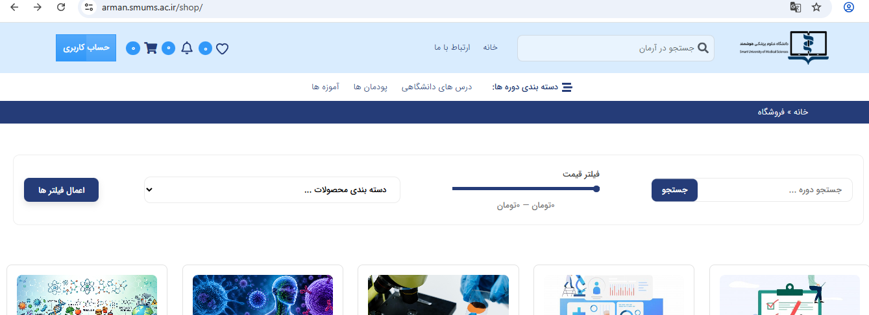
سپس شماره موبایل خود را وارد کنید و کد پیامک شده را تایید نمایید

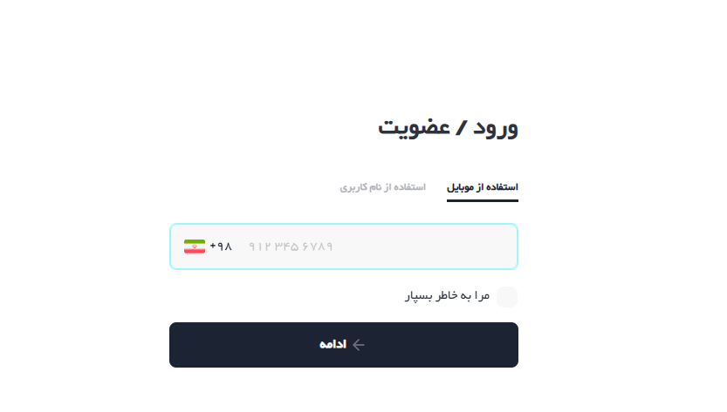

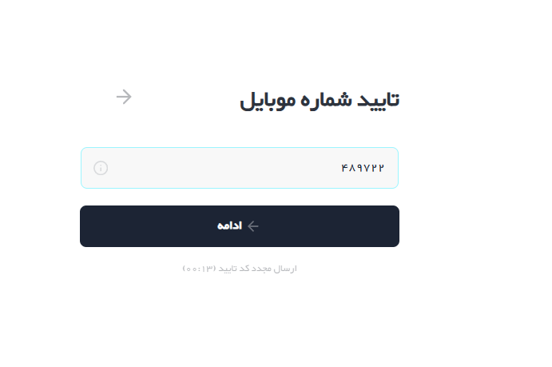

اطلاعات فردی خود را وارد کنید و به ترتیب مراحل بعد اطلاعات تحصیلات و علایق مورد نظر خود را وارد نمایید.
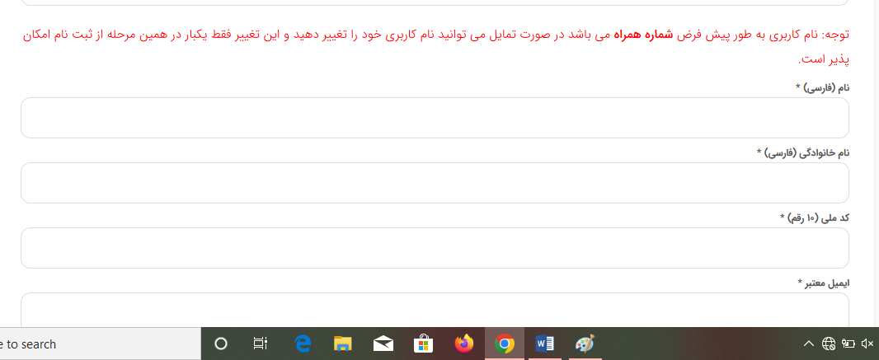
بعد از ذخیره نهایی اطلاعات پنل کاربری شما ایجاد میشود.
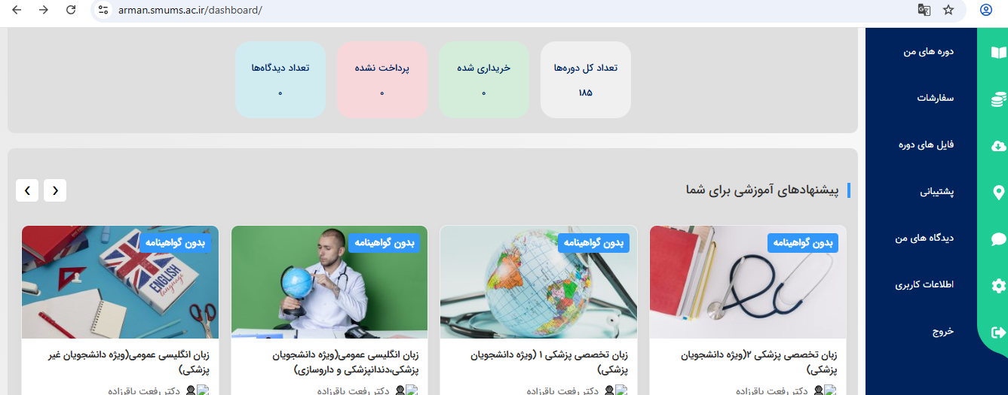

درقسمت پیشنهاد های آموزشی دوره هایی برای شمامدنظر گرفته شده است طبق سلایق انتخابی موقع ثبت نام
در قسمت خانه پنل کاربری با کلیک بر روی خانه وارد سایت آرمان میشوید و دوره مورد نظر خود را به سبد خرید اضافه کرده و در آن دوره عضو میشوید سپس دوره مورد نظر در قسمت دوره های من و دوره های خریداری شده قابل رویت می باشد سپس با کلیک بر روی مشاهده دوره میتوانیدمیزکار مربوط به دوره های خریئاری شده را با جزئیات ببینید.

